建设项目竣工环境保护 “三同时”验收监测报告表
华测苏环验字[2017]第022号


项目名称： 迁建空气过滤器加工等项目
委托单位： 苏州菲优特空气净化设备有限公司

苏州市华测检测技术有限公司
电话：15895421114
传真：0512-67591568-8038
地址：苏州市相城区澄阳路3286号
网址：http://www.cti-cert.com/

苏州市华测检测技术有限公司
2017年03月03日

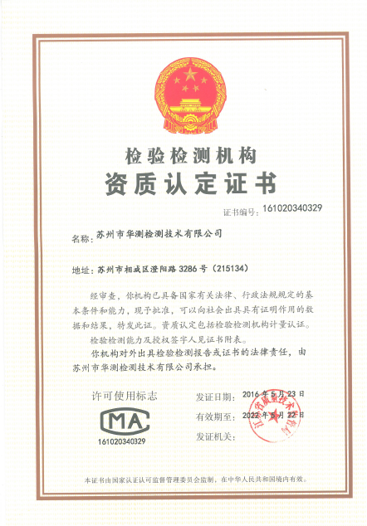
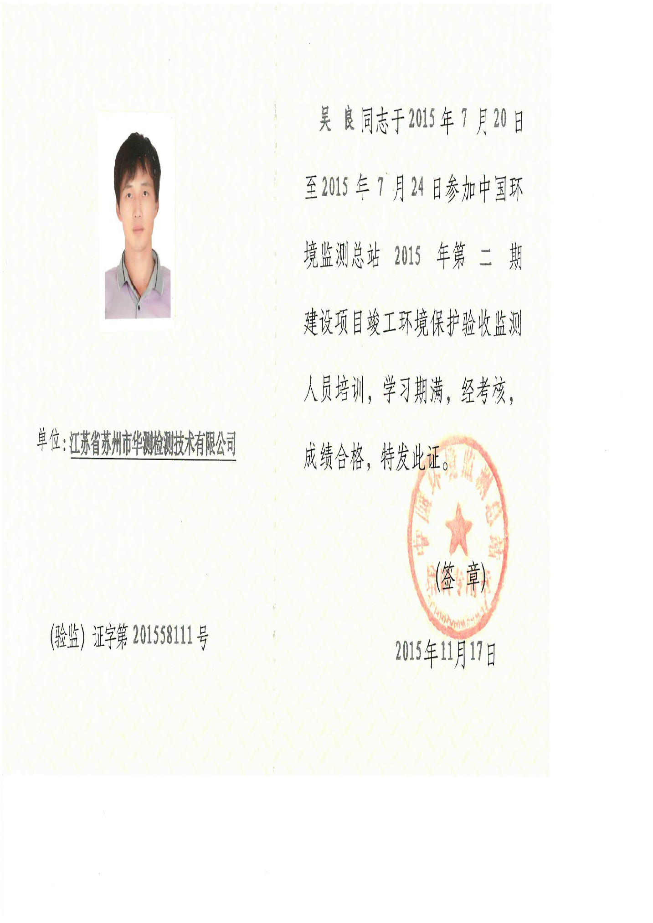
承 担 单 位：苏州市华测检测技术有限公司
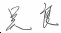
项目负责人： （验监）证字第201558111号
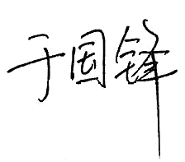
报 告 编 写： （验监）证字第201558111号
审 核： （验监）证字第201557080号
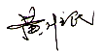
审 定： （验监）证字第200616007号
现场监测负责人：吴军
采 样 人 员：邹锋、吴军

苏州市华测检测技术有限公司
电话：15895421114
传真：0512-67591568-8038
邮编：215100
地址：苏州市相城区澄阳路3286号

报告说明

1.报告无本公司报告章无效。
2.报告未经审核、批准无效。
3.对现场不可复制的监测，仅对监测所代表的时间和空间负责。
4.本报告未经书面授权不得部分复制。
5.验收委托方如对验收报告有异议，须在报告之日起十五日内（特殊样品除外）向本公司提出，逾期不予受理。

目 录
一.前言 1
二.验收监测依据及执行标准 2
2.1监测依据 2
2.2执行标准 2
三.建设项目工程概况 3
3.1工程基本情况 3
3.2生产工艺简介及产品方案 3
3.2.1主要生产工艺 3
3.2.2主要产品方案 4
3.2.3主要生产设备 4
3.2.4主要污染物处理情况 4
3.3变动情况分析 5
3.4环境影响报告表的审批意见 5
四.验收监测内容 5
五.监测方法、质量控制及质量保证 6
5.1监测方法 6
5.2监测质量控制和质量保证 6
六.验收监测结果及评价 6
6.1监测期间工况 6
6.2厂界噪声监测结果与评价 7
七.环境管理检查 7
7.1环境管理检查表 7
7.2环评批复和审查意见执行情况表 7
八.验收监测结论 8
8.1结论 8
8.2建议 9
附图及附件 10

一.前言
苏州菲优特空气净化设备有限公司成立地点位于甪直镇淞港村凌港，但因公司管理人员环保意识薄弱，未办理环保申报手续，因租约到期，搬迁至甪直镇海藏西路2008号（租用苏州润众实业有限公司厂房）进行生产经营。生产规模为年加工初效空气过滤器3万片、中效空气过滤器3万片、高效空气过滤器2万片。2016年10月委托南京科泓环保技术有限责任公司编制了《迁建空气过滤器加工等项目环境影响报告表》，该报告表于2016年12月15日取得苏州市吴中区环境保护局批复（吴环综[2016]199号）。目前项目已建成。
根据原国家环保总局第13号令《建设项目竣工环境保护验收管理办法》和江苏省环境保护厅《关于进一步优化建设项目竣工环境保护验收监测（调查）相关工作的通知》[苏环规（2015）3号]等文件的要求，受苏州菲优特空气净化设备有限公司委托，苏州市华测检测技术有限公司承接了该项目的竣工环保验收监测工作，对该项目进行了现场踏勘，踏勘期间实际建设的生产设备和工艺流程基本与本项目环评一致，在详细检查及收集、查阅有关资料的基础上，编制了项目竣工环境保护验收监测方案。
根据本项目的环保审批文件和竣工环保验收监测方案，苏州市华测检测技术有限公司于2017年2月24日、25日两天对该建设项目的厂界噪声进行了现场监测。根据监测结果及现场环境管理检查情况，编制了本项目竣工环保验收监测报告表，为该项目竣工环保验收及环境管理提供科学依据。
项目验收监测期间生产和环保设备均开启运转，根据项目方提供的工况核查表，其总体产量达到批复量的75％以上，符合环保“三同时”的验收监测要求。

验收监测依据及执行标准

2.1监测依据
1、《中华人民共和国环境保护法》（2015年1月施行）；
2、《建设项目环境保护管理条例》（国务院令第253号，1998年11月）；
3、《关于建设项目竣工环境保护验收监测工作的通知》（江苏省环保厅苏环监[2006]2号）；
4、《迁建空气过滤器加工等项目环境影响报告表》（南京科泓环保技术有限责任公司，2016年10月）；
5、《关于对苏州菲优特空气净化设备有限公司迁建空气过滤器加工等项目环境影响报告表的审批意见》（吴环综[2016]199号，2016年12月15日）；
6、《省物价局、省财政厅、省环境保护厅关于印发〈江苏省环境监测专业服务收费管理办法〉和〈江苏省环境监测专业服务收费标准的〉的通知》（江苏省物价局、江苏省财政厅、江苏省环保厅，苏价费[2006]397号、苏财综[2006]80号、苏环计[2006]30号，2006年11月）；
7、苏州菲优特空气净化设备有限公司提供的其他资料。

2.2执行标准
根据环评及批复要求，执行标准如下。
表2-1 噪声排放标准
类别 | 昼间 | 夜间 | 执行标准
2 | 60dB（A） | 50dB（A） | 《工业企业厂界环境噪声排放标准》（GB12348-2008）

三.建设项目工程概况

3.1工程基本情况
项目名称 | 迁建空气过滤器加工等项目
建设单位 | 苏州菲优特空气净化设备有限公司
法人代表 | 眭华宏 |  |  |  |  | 联 系 人 |  |  | 眭华宏
通讯地址 | 苏州市吴中区甪直镇海藏西路2008号
联系电话 | 13584887099 |  | 传 真 | / |  |  | 邮政编码 |  |  | 215100
建设地点 | 苏州市吴中区甪直镇海藏西路2008号
环评审批部门 | 苏州市吴中区环境保护局 |  |  |  | 批准文号 |  |  | 吴环综[2016]199号
建设性质 | 迁建 |  |  |  | 行业类别  及代码 |  |  | 金属结构制造[C3311]
占地面积  （平方米） | 4350 |  |  |  | 绿化面积  （平方米） |  |  | 依托出租方
总投资  （万元） | 220 | 其中:环保投  资（万元） |  |  | 10 |  |  | 环保投资占  总投资比例 |  |  | 4.5%

3.2生产工艺简介及产品方案

3.2.1主要生产工艺
工艺流程：
S2、Z2
S1、Z1

切割型材
滤料打折
过滤器组装
包装出货
测试
注：G代表废气；Z代表噪声；S代表固体废物

图3-1 模具生产工艺流程图

工艺说明：
根据产品不同规格，将铝型材进行切割，并通过折纸机等设备将过滤材料打折，然后把过滤材料与铝型材组装成过滤器，然后进行测试，经测试合格后的过滤器放入仓库准备出货。不合格的重新加工直至合格。
在切割过程中会产生废铝型材S1和噪声Z1；滤料打折过程会产生废过滤材料S2和Z2。

3.2.2主要产品方案
表3-2 项目主要产品方案
生产车间 | 产品名称 | 环评文件 | 实际建设 | 备注
车间 | 初效空气过滤器 | 3万片/a | 3万片/a | 年运行时间2400h
车间 | 中效空气过滤器 | 3万片/a | 3万片/a | 年运行时间2400h
车间 | 高效空气过滤器 | 2万片/a | 2万片/a | 年运行时间2400h

3.2.3主要生产设备
表3-3 主要生产设备统计表
序号 | 名称 | 环评设计（台） | 实际建设（台） | 备注
1 | 无隔板折纸机 | 1 | 1 | 与环评一致
2 | 有隔板自动折纸机 | 1 | 1 | 与环评一致
3 | 有隔板手动折纸机 | 1 | 1 | 与环评一致
4 | 铝箔成形机 | 1 | 1 | 与环评一致
5 | 紧固条成形机 | 1 | 1 | 与环评一致
6 | 紧固条铆接机 | 1 | 1 | 与环评一致
7 | 打点机 | 1 | 1 | 与环评一致
8 | 切割机 | 1 | 2 | 多1台
9 | 台钻 | 2 | 2 | 与环评一致
10 | 初效打折机 | 1 | 1 | 与环评一致
11 | 断布机 | 2 | 2 | 与环评一致
12 | 超声波花边机 | 3 | 2 | 少1台
13 | 空气压缩机 | 1 | 1 | 与环评一致
14 | PP折纸机 | 1 | 1 | 与环评一致
15 | 烘箱 | 0 | 1 | 多1台，用于测试

3.2.4主要污染物处理情况
1、废水
本项目不产生生产废水。
生活污水经收集后接入市政污水管网，进入苏州甪直新区污水处理厂处理。
- 废气
本项目无生产废气产生。
3、噪声
该项目噪声主要是设备运转产生的噪声。企业通过设备合理选型，加强设备固定减震，采取隔声、吸声措施等进行减噪。
- 固体废弃物
表3-4 项目固体废物利用处置方式评价表
污染物名称 | 属性 | 废物类别 | 处理方式
废铝型材 | 一般工业废物 | / | 出售
废过滤材料 | 一般工业废物 | / | 出售
生活垃圾 | 生活垃圾 | 99 | 由环卫部门统一收集

3.3变动情况分析
根据现场实际运行的情况，切割机实际增加1台，提升了加工的精度及加工速度，未造成生产工艺的改变，未超过原申报的生产能力，只增加了少量的废铝型材。烘箱增加1台，用作耐高温热片的测试，测试垫片的使用寿命。
根据企业提供的本项目变动环境影响分析，此变动“项目变动未对周边的环境及敏感目标造成影响，对周边地表水环境及声环境的影响均与原环评保持一致，不降低区域现有大气、地表水及声环境功能级别”，根据《关于加强建设项目重大变动环评管理的通知》（苏环办【2015】256 号）文，本项目不属于重大变化。

3.4环境影响报告表的审批意见
具体见附件一。

四.验收监测内容
表4-1 噪声监测内容
测点号 | 测点位置 | 监测内容 | 监测频次
N1 | 厂界东外1m处 | 等效连续A声级 | 昼间监测1次，连续监测2天
N2 | 厂界南外1m处 | 等效连续A声级 | 昼间监测1次，连续监测2天
N3 | 厂界西外1m处 | 等效连续A声级 | 昼间监测1次，连续监测2天
N4 | 厂界北外1m处 | 等效连续A声级 | 昼间监测1次，连续监测2天

五.监测方法、质量控制及质量保证

5.1监测方法
监测单位布点、采样及分析测试方法都选用目前适用的国家和行业标准分析方法、技术规范，且均具有CMA资质。监测分析方法详见表5-1。
表5-1 分析方法一览表
监测内容 | 监测方法
噪声 | 《工业企业厂界环境噪声排放标准》（GB12348-2008）

5.2监测质量控制和质量保证
厂界噪声监测质量控制
为保证厂界噪声监测过程的质量，噪声监测布点、测量方法及频次按照《工业企业厂界环境噪声排放标准》（GB12348-2008）执行。监测时使用经计量部门检定、并在有效使用期内的声级计；声级计在测试前后用标准发生源进行校准，测量前后仪器的灵敏度相差不大于0.5dB。

六.验收监测结果及评价

6.1监测期间工况
监测期间，2017年2月24日实际生产初效空气过滤器80片、中效空气过滤器80片、高效空气过滤器55片，产能分别为80%、80%和82.5%；2017年2月25日实际生产初效空气过滤器80片、中效空气过滤器80片、高效空气过滤器55片，产能分别为80%、80%和82.5%。工况调查见附件二，点位图见附图一。

6.2厂界噪声监测结果与评价
表6-1 厂界噪声监测结果统计表（单位: dB（A））
测点编号 | 检测点位置 | 主要声源 | 检测时间 | 结果
1# | 厂界东外1米 | 无 | 昼间：2017.02.24  10:11~10:23 | 昼间 | 53.7
2# | 厂界南外1米 | 无 | 昼间：2017.02.24  10:11~10:23 | 昼间 | 54.8
3# | 厂界西外1米 | 空压机 | 昼间：2017.02.24  10:11~10:23 | 昼间 | 57.2
4# | 厂界北外1米 | 无 | 昼间：2017.02.24  10:11~10:23 | 昼间 | 54.8
1# | 厂界东外1米 | 无 | 昼间：2017.02.25  09:33~09:46 | 昼间 | 52.5
2# | 厂界南外1米 | 无 | 昼间：2017.02.25  09:33~09:46 | 昼间 | 54.4
3# | 厂界西外1米 | 空压机 | 昼间：2017.02.25  09:33~09:46 | 昼间 | 56.5
4# | 厂界北外1米 | 无 | 昼间：2017.02.25  09:33~09:46 | 昼间 | 52.9
监测结果表明：该项目东、西、南、北厂界噪声监测点昼间等效声级符合《工业企业厂界环境噪声排放标准》（GB12348-2008）中2类标准昼间噪声60dB的限值要求。

七.环境管理检查

7.1环境管理检查表
序号 | 检查内容 | 执行情况
1 | 建设项目从立项到试生产各阶段执行环境保护法律、法规、规章制度的情况 | 2016年10月委托南京科泓环保技术有限责任公司编制了《迁建空气过滤器加工等项目环境影响报告表》，该报告表于2016年12月15日取得苏州市吴中区环境保护局批复（吴环综[2016]199号）。
2 | 环境保护审批手续及环境保护档案资料 | 建设项目环评报告表及批复等环境保护审批手续齐全，环境保护档案资料齐备。
3 | 环保组织机构及规章管理制度 | 有专人负责公司的环境保护管理。
4 | 环境保护设施建成及运行记录 | 环保实施建设与环评一致并正常运行。
5 | 环境保护措施落实情况及实施效果 | 污水收集及管网、隔声降噪等环境保护措施均已落实到位。
6 | 排污口规范化情况检查 | 排污口规范。
7 | 固体废物种类、产生量、处理处置情况、综合利用情况 | 项目生活垃圾由环卫部门统一收集处理；废铝型材和废过滤材料外售。

7.2环评批复和审查意见执行情况表
序号 | 环评批复 | 执行情况
1 | 项目总投资220万元，年加工初效空气过滤器3万片、中效空气过滤器3万片、高效空气过滤器2万片。 | 监测期间，产能达到达到批复量的75％以上。
2 | 厂区严格雨污分流，不得有生活废水产生；生活污水经预处理达到接管标准后接入市政污水管网，通苏州甪直新区污水处理厂集中处理达标后排放。 | 本项目实行雨污分流。无生产废水产生；生活污水接入市政污水管网，排入苏州甪直新区污水处理厂集中处理。
3 | 选用低噪声设备，厂区内使用的各种机械设备应采取隔声降噪措施，夜间不得生产，以减少对界外的影响，排放噪声须执行《工业企业厂界环境噪声排放标准》（GB12348-2008）2类标准。 | 监测结果表明，厂界噪声符合《工业企业厂界环境噪声排放标准》（GB12348-2008）2类标准。
4 | 按“减量化、资源化、无害化”处理处置原则，落实各类产生的工业固体废物的分类收集处理装置和综合利用措施，实现固体废物“零排放”，固废暂存场所必须采取防雨、防渗、防流失等污染防治措施，防止二次污染。生活垃圾必须送规定地点进行处理，不得随意扔撒或者堆放。 | 项目生活垃圾由环卫部门统一收集处理；废铝型材和废过滤材料外售。

八.验收监测结论

8.1结论
苏州菲优特空气净化设备有限公司2016年搬迁至甪直镇海藏西路2008号（租用苏州润众实业有限公司厂房）进行生产经营，生产规模为年加工初效空气过滤器3万片、中效空气过滤器3万片、高效空气过滤器2万片。项目所在厂区东面、北面为河道，南面为海藏西路，西面为合金产业园。
2016年10月委托南京科泓环保技术有限责任公司编制了《迁建空气过滤器加工等项目环境影响报告表》，该报告表于2016年12月15日取得苏州市吴中区环境保护局批复（吴环综[2016]199号）。根据项目方提供的工况核查表，2017年2月24日实际生产初效空气过滤器80片、中效空气过滤器80片、高效空气过滤器55片，产能分别为80%、80%和82.5%；2017年2月25日实际生产初效空气过滤器80片、中效空气过滤器80片、高效空气过滤器55片，产能分别为80%、80%和82.5%。符合环保“三同时”的验收监测要求。监测结果表明：本项目东、南、西、北厂界噪声监测点昼间等效声级均符合《工业企业厂界环境噪声排放标准》（GB12348-2008）2类标准。

8.2建议
- 建议该项目建设单位定期对各项环保设施进行检修，确保其正常运行。
- 确保夜间不生产，减少噪声对周边环境的影响。

附图及附件
- 附图
附图一 监测点位图
附图二 项目地理位置图
附图三 项目周边环境概况图
附图四 厂区平面布置图

2、附件
附件一 环评批复
附件二 工况核查表
附件三 污水接管协议
附件四 生活垃圾清运协议
附件五 厂房租赁协议
附件六 企业关于迁建项目的工作承诺
附件七 承诺书
附件八 委托函
附件九 “三同时”验收登记表

附图一 监测点位图
